Тема урока: Куб

Цель: знакомство с кубом, введение понятий «грань куба», «ребро куба», «вершины куба».
Метод: исследование с помощью моделей .
Форма: фронтальная работа, индивидуальная работа.
Дополнительное оборудование: модели куба (на каждого ученика).
^ Первый этап урока: Введение в геометрию. Показать учащимся разнообразие геометрических тел.
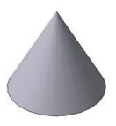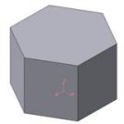
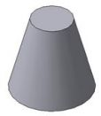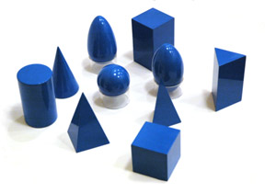
Второй этап урока: рассмотреть геометрическое тело- куб.
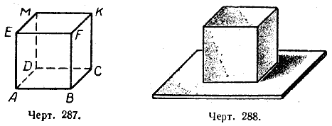
Учитель. Перед вами на парте куб. Он стоит на одной из своих граней. Переверните куб и поставьте его на другую грань. Давайте ответим с вами на вопрос: сколько у куба граней.
Сначала внимательно рассмотрите куб с разных сторон.
Учащиеся выполняют упражнение, проверяют полученный результат, считают грани на предметной модели куба.
Учитель. Возьмите куб и перекатите его с одной грани на другую. В какой-то момент куб окажется на ребре. Давайте подсчитаем теперь количество ребер у куба.
Учитель. Как вы подсчитывали количество ребер? Как удобно считать?
Учащиеся отвечают, что пересчитывали стержни конструкции, вращая куб, но делать это было сложно. Учитель подводит учащихся к мысли о необходимости выбора рационального алгоритма подсчета, например такого:
сначала подсчитать количество ребер верхней грани, добавить равное ему количество ребер нижней грани, а затем пересчитать и добавить количество «вертикальных» ребер: 4 + 4 + 4 = 12.
Учитель. Возьмите куб и проведите пальцем по всем его ребрам.
Учащиеся выполняют задание.
Учитель. Кроме граней и ребер у куба есть еще вершины (показывает одну из вершин на модели). Покажите какую-нибудь вершину куба на вашей модели. Сколько у куба вершин? Подсчитайте на модели. Как удобно считать?
Учитель может подвести учащихся к такому способу: подсчитать количество вершин верхней грани, нижней грани и сложить: 4 + 4 = 8. Для этого можно поставить куб на парту или закрепить между двух ладоней: одна грань лежит на левой ладони, а противоположная ей грань — на правой.
Далее учащиеся самостоятельно выполняют задачу, в которой требуется определить, сколько граней, вершин, ребер куба можно увидеть одновременно.
На данном этапе урока учащиеся определяют количество вершин, ребер, граней куба.
Третий этап урока: Развертка куба.
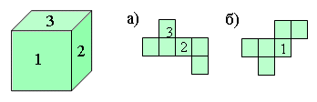
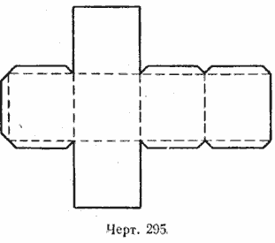
Учитель: развернем куб, используя нумерацию граней. Получаем развертку куба. У куба получается несколько разверток.
.
Четвертый этап урока.
^ Задание на самостоятельную работу.
1. Обычная развертка куба требует полосы бумаги шириной не менее трех квадратов (равных граням).
Можно ли сделать развертку куба из полоски бумаги шириной в 2 грани? (Ответ: вид развертки такой - две полосы по 3 квадрата, соединенные по стороне одного из них).
Рассматривается обратная задача: для предложенной развёртки найти модель многогранника.
2. Использование развертки для определения кратчайшего пути между двумя заданными точками на геометрической модели параллелепипеда (задача “о пауке и мухе”).
Укажите кратчайший путь к жертве для паука.
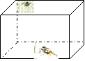
3. Классификация – умение объединить или разделить множество предложенных геометрических тел по определенным признакам, например:
- тела вращения;
- геометрические тела, поверхность которых образована пересечением плоскостей;
- геометрические тела, боковые грани которых – прямоугольники или треугольники;

.
^ Домашнее задание: Используя развертку сконструировать куб с стороной 3 см.

